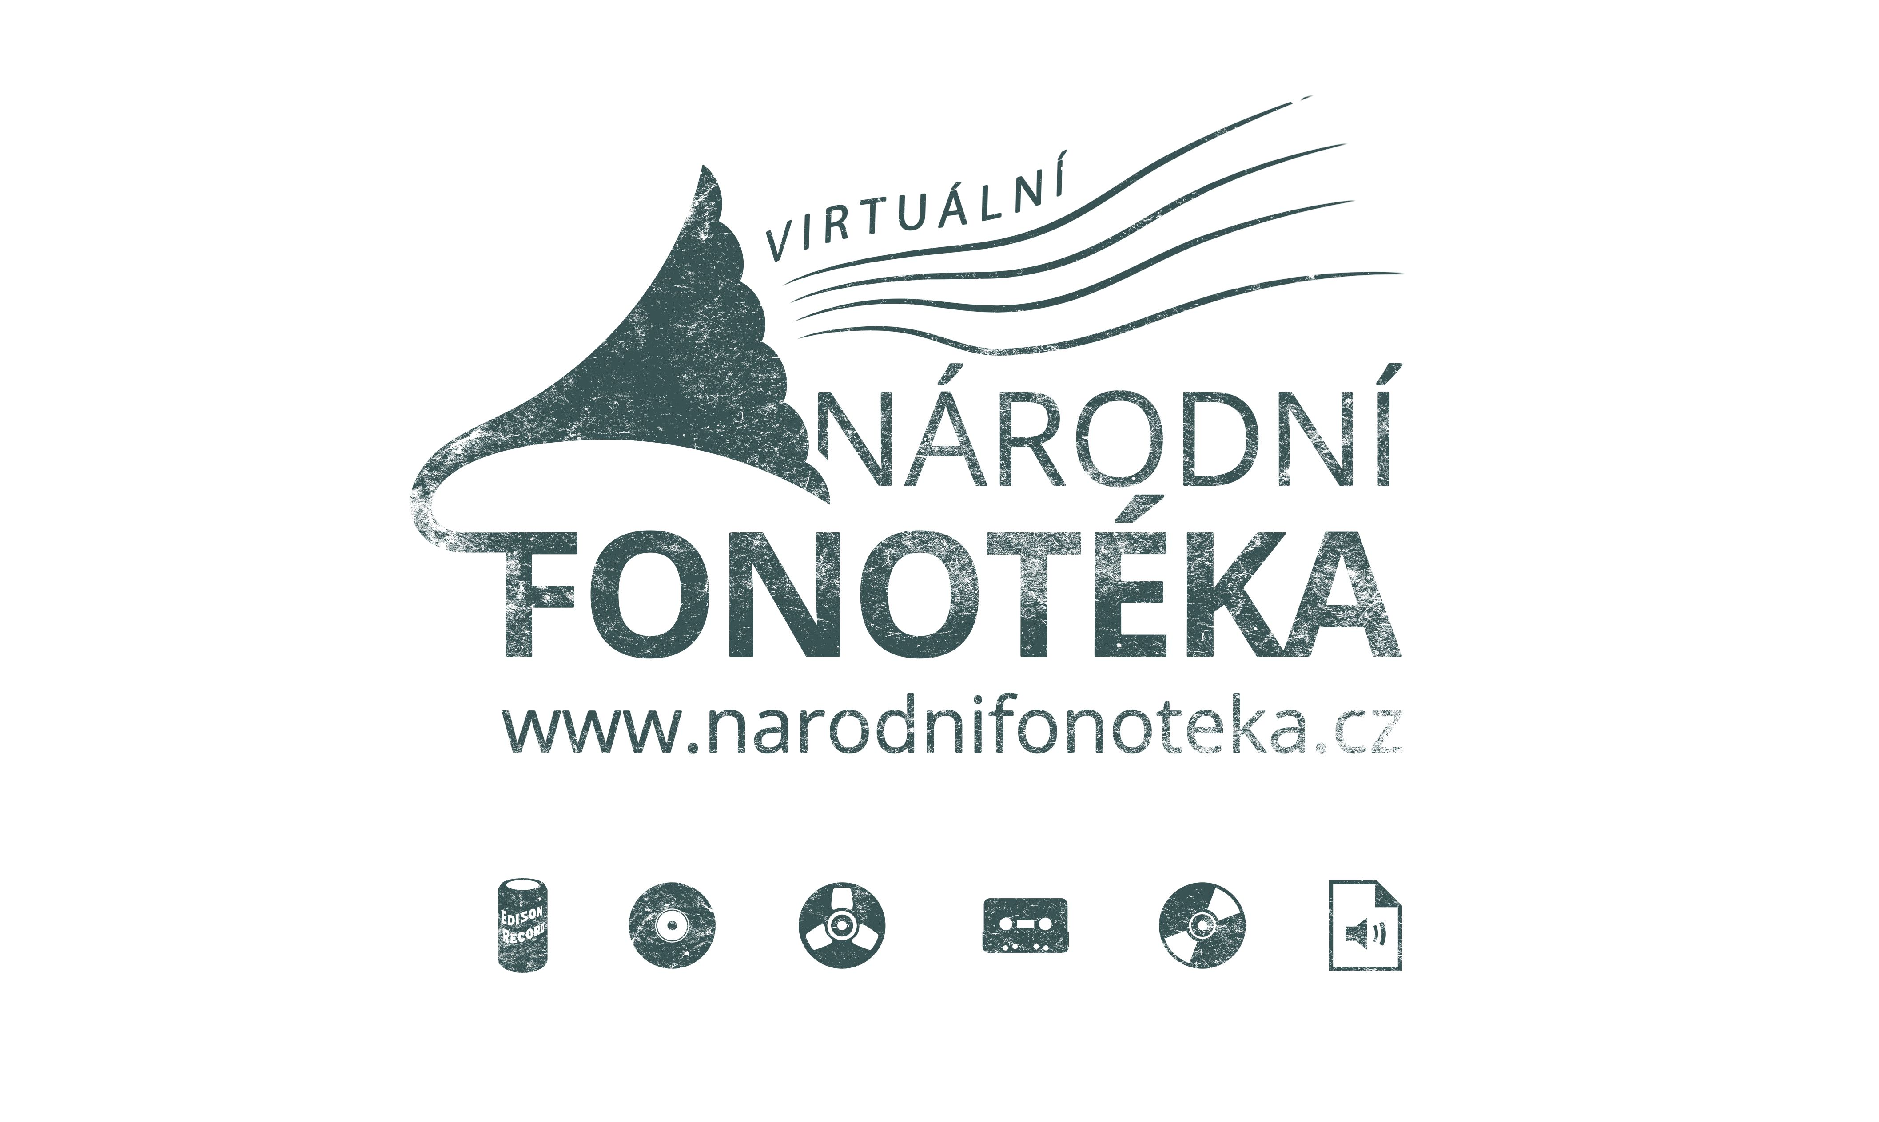
Pozvánka

na seminář

Virtuální národní fonotéka,

který se koná v Jihočeské vědecké knihovně

v Českých Budějovicích, Lidická 1

1. patro, přednáškový sál

dne 16. října 2019 od 10.00 hod. do 13.00 hod.

Program:
- Proč jsou zvukové dokumenty ohroženy. Stručně z historie nahrávání zvuku.
- Příklady dobré praxe v zahraničí.
- Aktuální situace v ČR: Virtuální národní fonotéka, Pracovní skupina.
- Průzkumy v paměťových institucích. Zpracovávání zvukových dokumentů.
- Zásady ochrany a digitalizace zvukových dokumentů. Dotační programy.
- Diskuse

Svoji účast podvrďte L. Švíkové, e-mail: svikova@cbvk.cz,
tel. 386 111 221.

